**--জবের নংঃ-** ০১

**--জবের নামঃ-**

--ক্লায়েন্ট-এর প্রয়োজনীয়তা বিশ্লেষণ, সিস্টেম ডায়াগ্রাম প্রস্তুত এবং ক্লায়েন্টের কাছ থেকে অনুমোদন নেয়া (Analyze Client Requirements, prepare system diagram, Quotation and get approval from client.)

**ভূমিকা:-**

--ক্লায়েন্টের প্রয়োজনীয়তা অনুযায়ী ডায়াগ্রাম তৈরি করে ক্লায়েন্টের কাছ

থেকে অনুমোদন নিয়ে বাজেট তৈরি করে আমাদের সম্পূর্ণ কার্য সম্পাদন করতে হবে।

**তত্ব:-**

**--**প্রযুক্তির উৎকর্ষতা সাধনে CCTV System ইদানিং খুবই জনপ্রিয়তা লাভ করেছে এবং দামের দিক থেকে সাশ্রয়ী এবং সাধ্যের মধ্যেই আছে। বিভিন্ন ধরনের CCTV Technology Analog CCTV, HDVCI CCTV, Network IP CCTV ইত্যাদি। ক্লায়েন্ট-এর চাহিদা অনুযায়ী CC Camera বাছাই করে নিতে হবে এবং কার্য সম্পাদন করতে হবে।

**প্রয়োজনীয় যন্ত্রপাতি ও উপকরনঃ-**

|  |  |
| --- | --- |
| ১. কাগজ, কলম। | ৮. HDD. |
| ২. মোবাইল ফোন। | ৯. BNC Connector. |
| ৩. ডায়াগ্রাম অংকন এর সফটওয়্যার। | ১০. Switch 8 Port. |
| ৪. Camera. | ১১. Adaptor. |
| ৫. NVR / DVR. | ১২. Electric wire. |
| ৬. CAT-6 অথবা CAT-5 Cable. | ১৩. 2 Port Socket. |
| ৭. Monitor |  |

**Specification:-**

|  |  |  |  |  |  |  |
| --- | --- | --- | --- | --- | --- | --- |
| **Sl** | **Description** | | **Quantity** |  | **Price** | **Total** |
| 1 | Camera: Dahua HAC-HFW120 | | 8 |  | 2,700 | 21,600 |
| 2 | NVR: DH-NVR4216-4KS2 | | 1 |  | 10,500 | 10,500 |
| 3 | Cable: CAT-6, CAT-5 | | 150 m |  | 6,150 | 6,150 |
| 4 | Monitor: Xiaomi 1A 23.8” | | 1 |  | 13,800 | 13,800 |
| 5 | HDD: Western Digital 3TB | | 1 |  | 7,200 | 7,200 |
| 6 | BNC: MX-158 | | 24 |  | 75 | 1,800 |
| 7 | Switch: 8 Port D-Link DGS | | 1 |  | 6,900 | 6,900 |
| 8 | Adaptor: 12v Dc Power supply | | 8 |  | 220 | 1,760 |
| 9 | Electric wire | | 75 m |  | 1,500 | 1,500 |
| 10 | 2 Port Socket | | 20 |  | 25 | 500 |
| 11 | Board | | 10 |  | 25 | 250 |
|  | | **Total=** | | | | **71,960** |

**কাজের ধারাঃ-**

1. “X” Company এর authorized person মি. সোহেল ৩০ পিস প্যান টিল্ট ক্যামেরার চাহিদা দিয়েছেন।
2. প্রতিটি ক্যামেরা 720 Pixel-এর এবং HDIP Camera.
3. ৮ পিস ক্যামেরা মনিটরিং এর জন্য আমরা ৮ Port এর একটি NVR /
   1. DVR, মনিটর এ+বং কেবল ক্রয় করলাম।
4. CCTV Camera বসানোর জন্য একটি ডিজাইন ডায়াগ্রাম তৈরি করি।
5. এবার ডিজাইন ডায়াগ্রাম এর মাধ্যমে ক্যামেরা বসিয়ে ফেলি।

**Install and Configure the CCTV camera:**

--প্রাইভেট কিংবা পাবলিক জায়গাগুলোর নিরবিচ্ছিন্ন নিরাপত্তার জন্য সিসি ক্যামেরা ব্যবহার করা হয়। এজন্য প্রথমে এটিকে ইনস্টল এবং কনফিগার করা প্রয়োজন।

১. নিরাপত্তা নিশ্চিত করতে হবে।

২. সমস্যার সঠিক কারণ নিরূপণ করতে হবে।

৩. দুর্ঘটনার সত্যতা যাচাই করতে হবে।

**প্রয়োজনীয় যন্ত্রপাতিঃ-**

|  |  |
| --- | --- |
| ১. স্ক্রু ড্রাইভার। | ৪. ওয়াল মাউন্ট। |
| ২. ইলেকট্রিক টেস্টার। | ৫. ড্রিল মেশিন। |
| ৩. ক্যামেরা। | ৬. হাতুড়ি। |
| ৭. BNC কানেক্টর। | ৯. কাটিং প্লাস |
| ৮. ব্যাটেন / PVC/ পাইপ। | ১০. ত্রিুস্পিং টুলস। |

--CC ক্যামেরা ইন্সটল করার জন্য প্রয়োজনীয় যন্ত্রপাতি আছে কিনা তা চেক করে নিতে হবে।

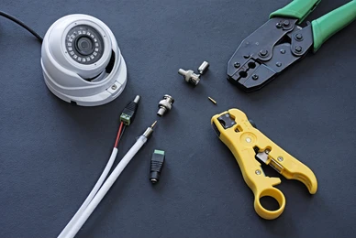

চিত্র:-প্রয়োজনীয় যন্ত্রপাতি

--এরপর CC ক্যামেরা বক্স থেকে বা প্যাকেট থেকে ক্যামেরা বের করতে হবে। এখানে অবশ্যই সাবধানতা অবলম্বন করতে হবে।

-- লক্ষ্য রাখতে হবে ক্যামেরা প্যাকেট থেকে বা বক্স থেকে বের করার সময় কোন রকম ভাবে কোন দাগ না পড়ে এবং হাত থেকে নিচে পড়ে না যায়।

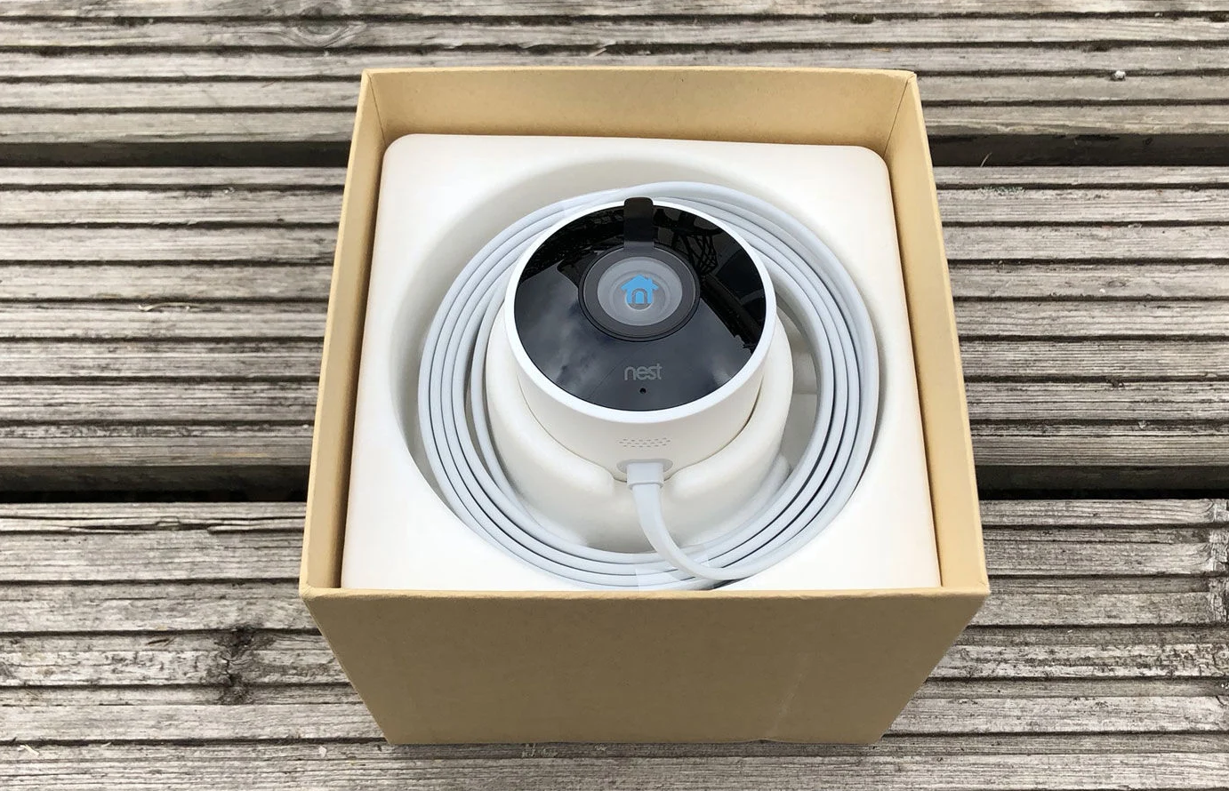

চিত্র:-আনবক্সিং CC ক্যামেরা

-- বক্স থেকে বের করে ক্যামেরা সিলিং এ অপবাদ দেয়ালে প্রয়োজনীয় অ্যাঙ্গেল অনুযায়ী সেট করতে হবে। খেয়াল রাখতে হবে প্রয়োজনমতো জায়গাটুকু ক্যামেরায় আবদ্ধ হতে পারে।

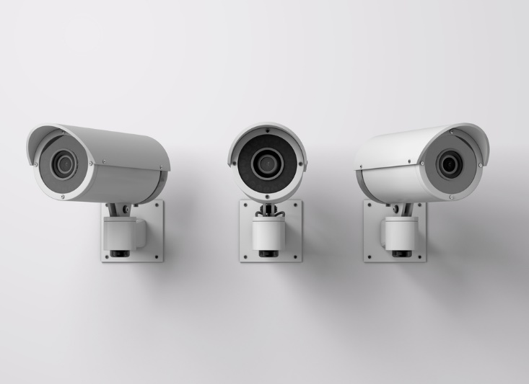

চিত্র:- ক্যামেরা সেটকরণ

--এরপর RJ 59 ক্যাবলের সাথে BNC কানেক্টর এবং CD জ্যাক যুক্ত করে তা DVR মেশিন পর্যন্ত টানতে হবে।

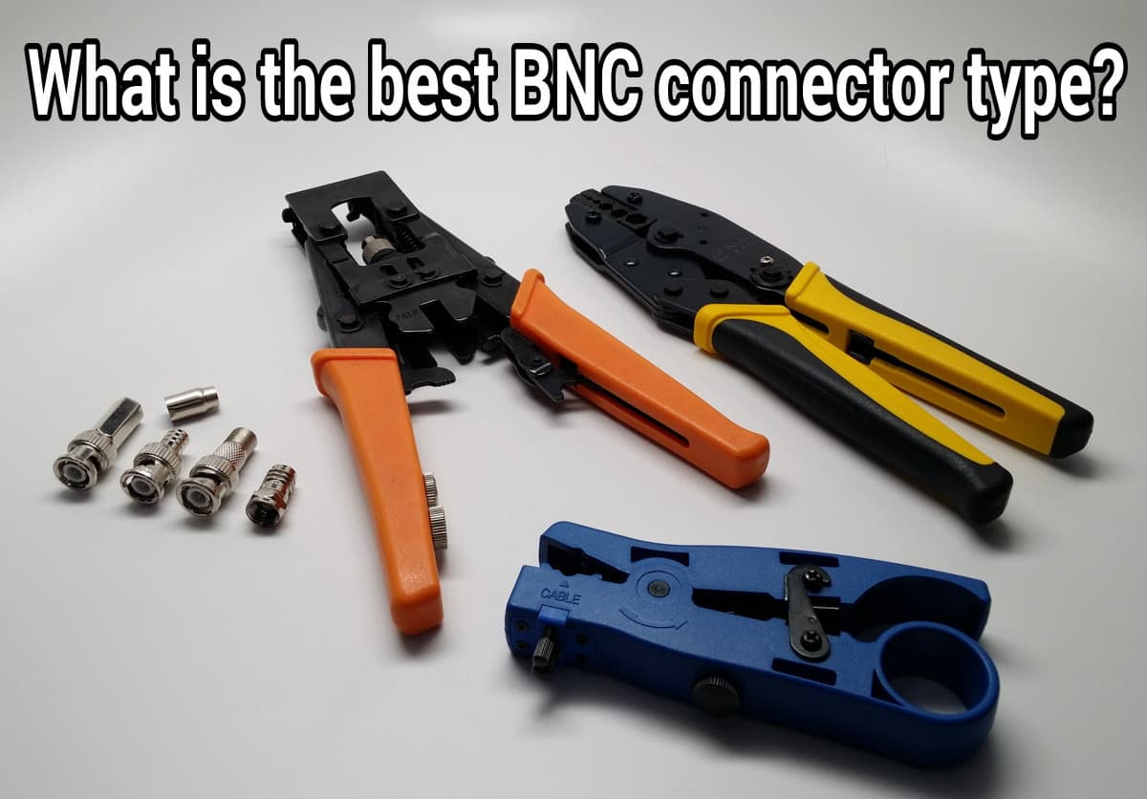

চিত্র:- কানেক্টিং BNC কানেক্টর

-- যেকোনো ধরনের আবহাওয়া থেকে কেবল কে নিরাপদ রাখার জন্য ওয়্যারিং করার সময় ব্যাটেন অথবা PCV পাইপ ব্যবহার করতে হবে।

--সর্বশেষে ক্যামেরার BNC কানেক্টর DVR এর Video in Port-এ যুক্ত করতে হবে এবং DC জ্যাক-এ Camera এর পাওয়ার এডাপ্টার দ্বারা পাওয়ার সরবরাহ দিতে হবে।

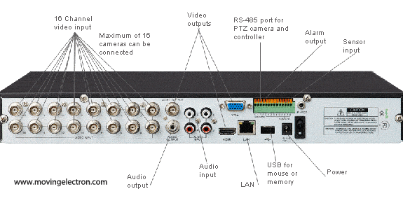

চিত্র:- DVR এর Video IN port-এ BNC কানেক্টর যুক্তকরণ

১. সতর্কতার সাথে পাওয়ার সরবরাহ করতে হবে।

২. যেকোনো ধরনের তরল পদার্থ ক্যামেরা থেকে দূরে রাখতে হবে।

৩. অতিরিক্ত গরম, ঠান্ডা কিংবা স্যাতস্যাতে জায়গায় ক্যামেরা বসানো যাবে না।

৪. সূর্যের আলোর দিকে ক্যামেরা বসানো যাবে না।

**Install and configure DVR / NVR machine:**

-- ডিজিটাল ভিডিও রেকর্ডার/নেটওয়ার্ক ভিডিও রেকর্ডার একটি ইলেকট্রনিক ডিভাইস, যা একটি ডিস্ক ড্রাইভ ইউএসবি ফ্লাশ ড্রাইভ এস.ডি মেমোরি কার্ড, এস.এস.ডি অথবা অন্যান্য স্থানীয় বা নেটওয়ার্কযুক্ত ভর স্টোরেজ ডিভাইসে একটি ডিজিটাল ফরমেটে ভিডিও রেকর্ড করে।

১. DVR / NVR মেশিন স্থাপন সম্পর্কে অবগত হওয়া।

২. যথাযথভাবে DVR / NVR মেশিন কনফিগারেশন করা।

-- DVR / NVR একটি ইলেকট্রনিক ডিভাইস। নেটওয়ার্কযুক্ত স্টোরেজ ডিভাইসে একটি ডিজিটাল ফরম্যাটে এটি ভিডিও রেকর্ড করে। উৎপাদন নির্দেশনা অনুযায়ী প্যাকেটটি খুলে DVR / NVR সম্পূর্ণরূপে পর্যবেক্ষণ করে নিতে হবে। মনিটরের সাথে ভিডিও আউটপুটের সংযোগ স্থাপন করে নিতে হবে। IP Address বসিয়ে ইনস্টল প্রক্রিয়া সম্পন্ন করা হয়।

**প্রয়োজনীয় যন্ত্রপাতিঃ-**

|  |  |
| --- | --- |
| ১. হার্ডডিস্ক। | ৪. স্পিকার। |
| ২. সাদা ক্যাবল। | ৫. DVR মেসিন। |
| ৩. মনিটার। |  |

**কাজের ধারাঃ-**

* DVR / NVR DVR / NVR Machine টিকে প্রথমে প্যাকেট থেকে খুলতে হবে।
* এরপর সাবধানে DVR / NVR Machine এর Physical status পর্যবেক্ষণ করে দেখতে হবে।
* DVR / NVR মধ্য হার্ডডিস্ক বসানোর স্থানে হার্ডডিস্ক স্থাপন করতে হবে।
* এবার মনিটরের কমান্ড এর মাধ্যমে হার্ডডিস্কটি ইনস্টল করতে হবে।
* সকল ক্যামেরা DVR / NVR এর সাথে সংযুক্ত করতে হবে।
* DVR / NVR এর আউটপুট এর সাথে মনিটর টিভি সংযোগ স্থাপন করতে হবে।
* DVR / NVR এর পাওয়ার সাপ্লাই মনিটরের স্পিকার এর সংযোগ স্থাপন করতে হবে।
* IP Address বসিয়ে আমরা Cloud SEE সফটওয়্যার নিয়ে Install করে নিতে হবে।
* এবার সফল সংযোগসমূহ পর্যবেক্ষণ করে সুইচ অন করে ভিডিও ক্যাপচারিং শুরু করে দিতে হবে।
* স্পিকারের সাথে DVR / NVR এর আউটপুট সংযুক্ত করতে হবে।
* প্রথমে DVR মেশিনটি সতর্কভাবে বক্স অথবা প্যাকেট খুলে বের করতে হবে।
* এরপর DVR মেশিনটির সকল অংশ স্বাভাবিক আছে কিনা তা চেক করতে হবে।

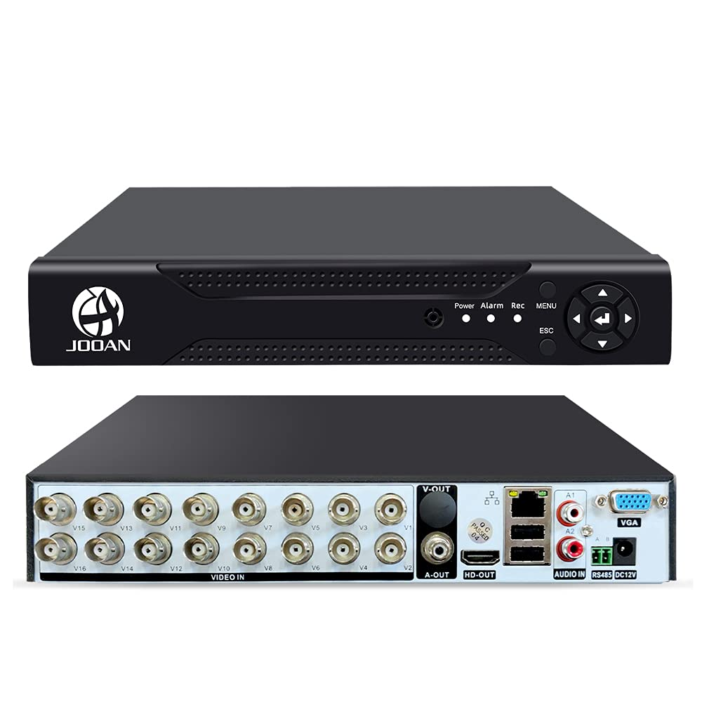

চিত্র:- DVR মেসিন প্যাকেট খোলা ও চেক করা

* মেশিনটি প্রয়োজন অনুযায়ী যথাযথ জায়গায় বসাতে হবে।
* এরপর DVR মেশিনটি খুলে এর ভিতরে হার্ডডিস্ক রাখতে হবে।
* হার্ডডিস্কের সাথে Sata Power ক্যাবল এবং Sata data ক্যাবল লাগাতে হবে।

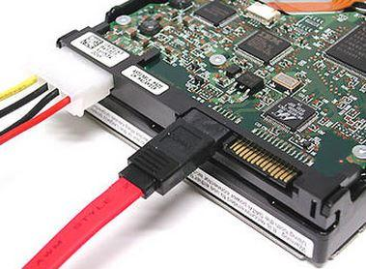

চিত্র:- হার্ডডিস্কের সাথে পাওয়ার ও ডাটা কেবল লাগানো

--হার্ডডিস্কের ক্যাবল দুটি DVR মেশিনের সার্কিট বোর্ডের Sata power ও Sata data পোর্টের সাথে যুক্ত করতে হবে।

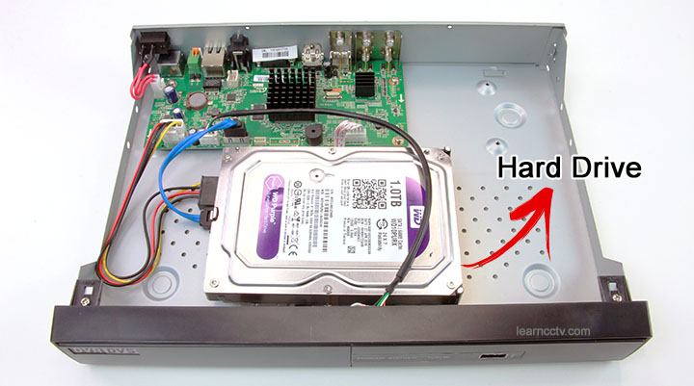

চিত্র:- DVR এর সার্কিট বোর্ডে Sata Data ও Sata power ক্যাবল লাগানো

--হার্ডডিস্কটি DVR মেশিনের সাথে স্ক্রু দিয়ে লাগাতে হবে এবং DVR মেশিনের কভার লাগিয়ে তার ডান পাশে এবং বাম পাশে স্ক্রু লাগাতে হবে।

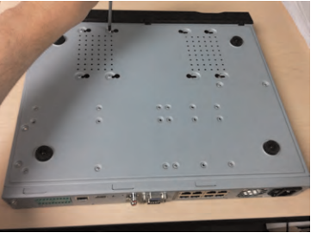

চিত্র:- DVR এর সাথে স্ক্রু দিয়ে হার্ডডিস্ক লাগানো

--সবগুলো ক্যামেরার BNC কানেক্টর DVR মেশিনের ভিডিও ইনপুট এর সাথে যুক্ত করতে হবে। এক্ষেত্রে DVR যদি ৪ চ্যানেল অথবা ৮ চ্যানেল এর হয় তাহলে ৪/৮ টি ক্যামেরা DVR এর সাথে যুক্ত করা যাবেG যদি ৮ চ্যানেলের বেশি হয় তবে ৮ টির থেকেও বেশি ক্যামেরা DVR এর সাথে যুক্ত করা যাবে।

* DVR মেশিনের পোর্টে মনিটর এবং VGA ক্যাবল যুক্ত করতে হবে।
* DVR মেশিনের Audio out পোর্টে স্পিকার যুক্ত করতে হবে।

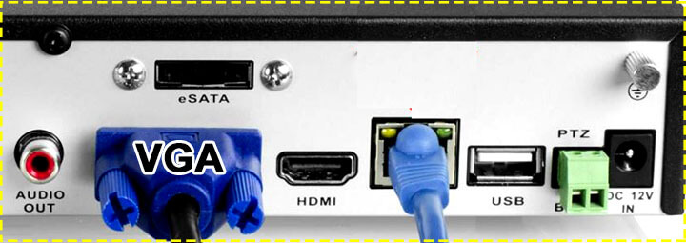

চিত্র:- VGA ক্যাবল ও USB মাউস লাগানো

--এরপর পুরো CCTV সিস্টেমটি চালু করার জন্য DVR মেশিনের পাওয়ার In port DC Power অর্থাৎ পাওয়ার Adaptor লাগাতে হবে।

এ ছারাও ক্যামেরা, মনিটার ও স্পিকার-এ যথাযথ পাওয়ার সরবরাহ করতে হবে। সর্বশেষে সকল সংযোগ ও পাওয়ার সরবরাহ স্বাভাবিক আছে কি না তা চেক করতে হবে এবং DVR এর পিছনের সুইচটি অন করে দিতে হবে এবং ভিডিও ধারণ করতে শুরু করবে।

1. সতর্কতার সাথে DVR মেশিনটি বক্স থেকে বের করতে হবে।
2. DVR এর বাহ্যিক অবস্থা স্বাভাবিক কিনা তা দেখতে হবে।
3. সাবধানতার সাথে পাওয়ার সরবরাহ করতে হবে।
4. কার্যপরিচালনা করার সময় সর্তকতা অবলম্বন করতে হবে।

**Setup Camera Control:**

-- ফোকাস লেন্সের ধরণ এবং জুম হিসাবে ক্যামেরা স্পেসিফিকেশন সনাক্ত করা হয়ে থাকে। IR ক্যামেরা, Dome camera, Probox camera, Pen tilt, Zoom camera এসব ক্যামেরা, নিরাপত্তা ক্যামেরা হিসাবে কাজ করে।

1. ক্যামেরা নিয়ন্ত্রণ স্থাপন সম্পর্কে জ্ঞান অর্জন করতে পারো।
2. এর ব্যবহার সম্পর্কে জানতে পারো।

-- সিসি-টিভি ক্যামেরার উল্লেখযোগ্য অংশগুলোর নাম হলো আবহাওয়া নিরোধক কেসিং বা খোলস, লেন্স, Image sensor, IR-LED, Mount up stand ইত্যাদি। ফোকাস, লেন্স এর ধরন, জুম হিসাবে ক্যামেরা স্পিসিফিকেশন শনাক্ত করা হয়।

-- প্রথমে মনিটরের Screen-এ Right click করতে হবে। এরপর-

* Select main menu

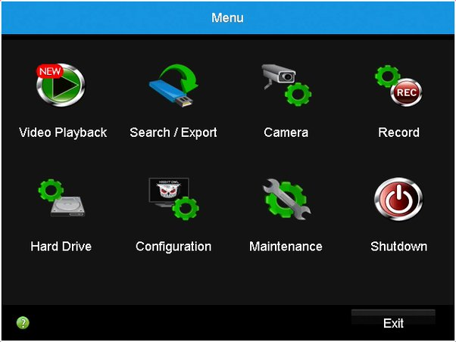

* Enter user name and password

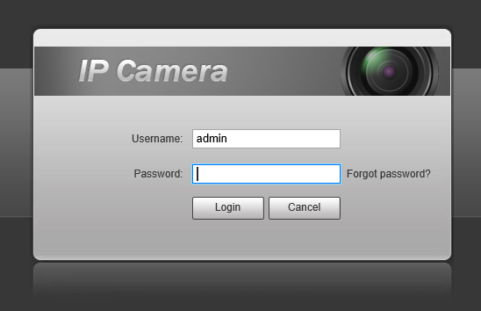

* Select record control

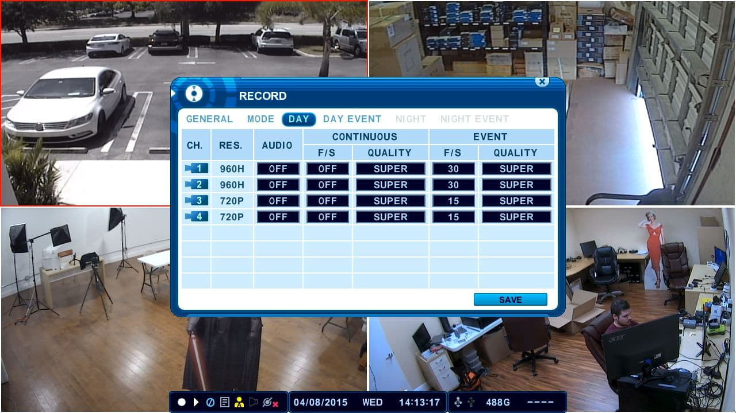

* এরপর Screen-এ প্রত্যেকটি ক্যামেরায় আলাদাভাবে একটি রেড সংকেত দেখা যাবে, যেটি নির্দেশ করে উক্ত ক্যামেরা ভিডিও রেকর্ড হচ্ছে।

**ধারণকৃত ভিডিও প্লেব্যাক করানোঃ**

* Select right button.
* Select main menu.
* Enter user name and password.
* Click playback.
* Select date and time.
* Click the bottom for fast play back.
* Click this button for next frame.
* Click here for previous frame.
* প্লে-ব্যাক শেষে Exit চেপে System থেকে বেরিয়ে আসতে হবে।
* সর্বশেষে Log out চেপে System secure করতে হবে।

**CCTV Zoom-করণ পদ্ধতিঃ**

* প্রথমে যেই ক্যামেরাটি্ Zoom করতে চাই সেই Screen-ডবল ক্লিক করে সেটিকে Full screen করে নিতে হবে।
* তারপর Screen এর উপরে Mouse pointer নিলে একটি মেনুবার আসবে।
* সেখান থেকে Zoom অপশনটিতে Click করতে হবে।
* এ পর্যায়ে Screen এর সেই অংশটুকু Zoom করতে চাই সেই অংশ সিলেক্ট করলে তা স্পষ্ট দেখা যাবে বা Zoom হবে।
* মাউসের রাইট বাটনে Click করলে Zoom out হবে।
* এছাড়াও মাউস পয়েন্টার Screen-এর ডানে, বামে, উপরে, নিচে Move করলে Screen-এর ছবি একইভাবে মুভ করবে।

**উপসংহারঃ**

--এটির মাধ্যেমে আমরা সিসি ক্যামেরা স্থাপন করা শিখলাম। ক্যামেরা কোথায় কোথায় লাগাতে হবে সেটি শিখতে পারলাম।

কিভাবে DVR / NVR এর সাথে ক্যাবল কানেকশন, হার্ডডিক্স সেটআপ, মনিটার সেটআপ ইত্যাদি করতে হয় সেটিও শিখতে পারলাম।

কিভাবে BNC কানেক্টর এবং মনিটরে সিসি ক্যামেরা কনফিগারেশন করতে হয় সেটিও শিখতে পারলাম।

উপরোক্ত পর্যবেক্ষণের মা আমরা ক্লায়েন্টের চাহিদা অনুযায়ী সফলভাবে কার্যসম্পাদন করলাম